دانشگاه آزاد اسلامی
واحد جنوب

نام پروژه : فانکشن ژنراتور کنترل شونده با میکرو کنترولر

نام استاد: جناب آقای مهندس فرخی
نام دانشجو: نساءبگم اصلانی
رشته تحصیلی: برق و الکترونیک
شماره دانشجویی 8112740494:
تاریخ تحویل پروژه: 84/06/10

فهرست مطالب
عنوان صفحه
مقدمه……………………………………………………………………… 3
چکیده مطالب....................................................................................................... 3
فصل اول
- مشخصات و محدوده مدار...………………………………..………………………5
- خلاصه ای از مدار................................................................................................... 5
- ایجاد موج مثلثی و مربعی.......................................................................................... 6
- محاسبات مدار....................................................................................................... 8-7
- موج سینوسی و محاسبه.........................................................................................12-9
- کنترل خروجی......................................................................................................... 12
فصل دوم
- میکرو کنترلر.................................................................................................... 16-13
- ساختار برنامه..........................................................................................................17
- فلوچارت برنامه..................................................................................................20-18
- برنامه میکرو..................................................................................................30-210
- نتیجه گیری............................................................................................................31

مقدمه
سیگنال ژنراتور( مولد پالس) وسیله ای است برای تولید انواع موجهای سینوسی، مربّعی و مثلثی که معمولا در در آزمایشگاههای الکترونیکی به عنوان منبع سیگنال برای مدارهای الکترونیکی ازآن استفاده می کنند. با توجه به عنوان پروژه ،کنترل این مدار به وسیله یک میکروکنترولر که واسط بین کاربر و سیستم می باشد صورت میگیرد.
چکیده مطالب:
در این پروژه از آی سی های مولد این سه پالس استفاده نشده است و میبایست مدار داخلی این آی سی ها شبیه سازی می شد. بدین منظوراز آمپ امپها برای تولید امواج مربعی و مثلثی و از یک مدارشامل مقاومت و دیودها برای تولید موج مثلثی استفاده شده است که کنترل دامنه و فرکانس و نوع موج بوسیله یک میکرو صورت میگیرد. در فصل اول مشخصات و خلاصه ای از مدار و قطعات استفاده شده و نحوه و مدار مولد پالس مربعی ومثلثی و پالس سینوسی و محاسبات مدار و نحوه کنترل مدار بوسیله میکرو مورد نظر آورده شده است و در فصل دوم فلوچارت برنامه و برنامه میکرو که به زبان C نوشته شده و نتیجه پروژه تهیه شده و در آخر پروژه ،DATA SHEET قطعات استفاده شده آورده شده است.

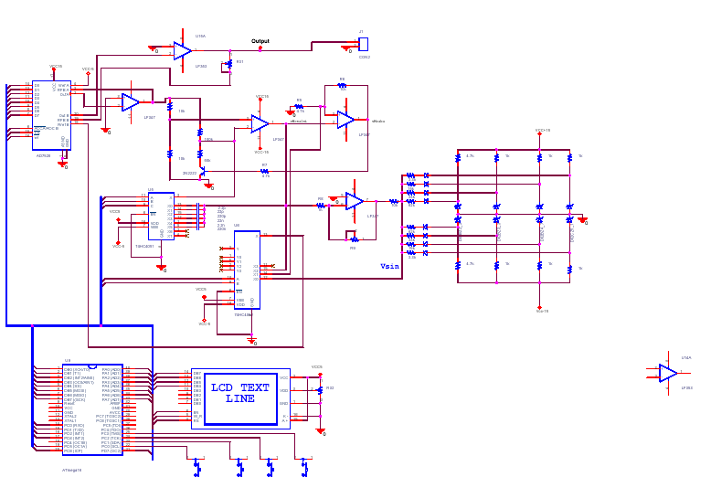

فصل اول:
میکرو استفاده شده وسیله ای برای کنترل و تنظیم نوع خروجی ،فرکانس وآفست و ...می باشد.
مشخصات و محدوه این مدار:
انواع موج خروجی : مثلثی ، مربعی، سینوسی
محدوده دامنه : 15 الی 15-
محدوده فرکانس: 50HZ-30KHZ

خلاصه ای از مدار
در این سیستم از قطعات زیر استفاده شده.
میکرو کنترولر سری AVR (ATMega16L) برای کنترل سیستم
یک عدد LCD دو در شانزده متنی برای نمایش خروجی با کاربر
چهار عدد میکرو سویچ برای کنترل سیستم
op amp برای ایجاد موج مثلّثی و مربعی
چند عدد دیود زنر و 1N4148 و مقاومت برای ایجاد موج سینوسی
آی سی 4051 و 4052 و AD7523 برای کنترل فرکانس ،گین و نوع خروجی
LCDوچند عدد کلید برای نمایش اطلاعات و نیز تغییر امکانات
برای تغذیه از رگولاتور مثبت ومنفی 15و5 ولت استفاده شده است

ایجاد موج مثلثی و مربعی
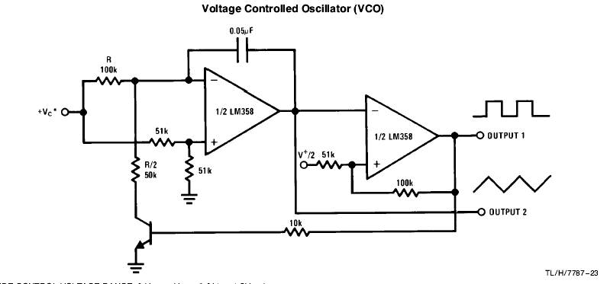

در اینجا برای ایجاد موج مثلثی از یک انتگرال گیر با آپ امپ استفاده کرده ایم با توجه به شکل فوق .... آپ امپ سمت راست این انتگرال گیر می باشد در طرف چپ مدار از یک مدار اشمیت تریگر استفاده شده است با بالا رفتن ولتاژ انتگرالگیر این اشمیت تریگر سویچ میکند سپس با فعال کردن ترانزیستور مقاومت R/2 فعال شده وباعث میشود که مدار انتگرال گیر به صورت معکوس عمل کرده و ایجاد یک رمپ منفی میکند. به این ترتیب از خروجی آپ امب اول موج مثلثی و از خروجی آپ امپ دوم مربعی گرفته میشود.
محاسبات مدار
در صورتی که ترانزیستور غیر فعال باشد ولتاژ سر پایه منفی برابر Vc/2 میباشد و پس جریان عبوری از R برابر
(Vc - Vc/2) /R = Vc/(2R)
و با شارژ شدن خازن و فرمول آن ولتاژ خروجی برابر
Vo = 1/C( Vc/2R)t+V0 = (Vc/2RC)t
از آن طرف ولتاژ اشمیت ترگر برابر با توجه به مقادیر داخل نقشه و نیز زمین بودن + V برابر 1/3 ولتاژ تغذیه می باشد .
زمانی که این ولتاز نیاز دارد تا به ولتاژ ماکزیمم وسپس به حالت اول برسد چهار برابر میباشد در این صورت فرکانس ( 1/t ) به صورت زیر در می آید
f = 1/t =4 * (Vc / Vpp) * (1/2RC) = ( Vc/Vpp ) * (2/RC)
Vpp= 1\3 Vc
برای تغییرات در این فرکانس میتوان باکمک تغییر در مقدار Vc ویا خازن مدار پرداخت
در اینجا برای کنترل فرکانس در مقادیر کم از Vc استفاده شده است. برای این منظور از کنترل دیجیتال یکی از دو کانال مبدل آنالوگ به دیجیتال آسی AD7528 استفاده میکنیم .
این ای سی دارای دو مبدل آنالوگ به دیجیتال میباشد که یکی از آن برای این منظور ودیگری در جای دیگر بدان پرداخته میشود.
و برای تغییرات بالا خازن را می بایست تغییر داد که در اینجا از آنالوگ سویچ 4051 که یک دیکدر یک به هشت میباشد استفاده میکنیم .
مقادیر خازنهای استفاده شده به صورت زیر میباشد.
2.2p , 22p, 220p, 2.2n, 22n ,220n

موج سینوسی
برای ایجاد موج سینوسی از چند منبع ولتاژ که به وسیله دیود زنر ایجاد شده است وچند مقاومت خاص از موج مثلثی تولید میگردد. (مدار شکل زیر)
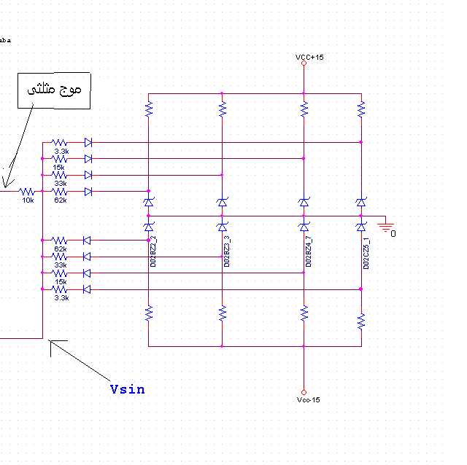
این مدار موج مثلثی به شکل موج تقریبا سینوسی تبدیل میکند .منابع تغذیه انتخاب شده برابر 2.2 ولت 3.3، 4.7،5.1 میباشد در پیک مثبت در بین ولتاژ سفر تا 2.2+0.7 دیود هیچ کدام از دیودها فعال نمیباشند در این صورت ولتاژ ورودی با ولتاژ خروجی برابر می باشد اما بعد از آن تا ولتاژ 4 ولت فقط دیود اول فعال میباشد در این صورت مقاومت 62k و مقاومت 10k باعث کاهش نسبی ولتاژ میگردد برای بقیه دیودها این وضع ادامه میابد تا به ولتاژ سینوسی برسیم.
چگونگی محاسبه
چون شیب رمپ برابر شیب در نقطه صفر در موج سینوسی می باشد داریم
Vsin = A Sin(Pi/2 t);
Vramp = B t
Vsin’ (0) = Vramp’(0);
A Pi/2 Cos(Pi/2 t) = B
A = 2B / pi
A دامنه موج سینوسی و B دامنه موج رمپ می باشد که با توجه به مقدار گرفته شده 10 ولت برای موج مثلثی مقدار موج سینوس در حدود 6.36 به دست می آید.
فرض کنید n عدد دیود فعال شده باشند در این صورت ولتاژ موج سینوسی برابر با Vsin1 باشد در این صورت ولتاژ موج مثلثی برابر
(Vramp – Vsin)/R = (Vsin – V1)/R1 +(Vsin – V2)/R2+…+(Vsin – Vn)/R

برای محاسبه مقاومت اول فرض را بر این گذاشه که مقاومت 10K را انتخاب کرده چون دیود اول در ولتاژ 2.9 وصل میشود .میتوان به راحتی مقدار 6.2 را برای مقاومت اول بدست آورد.وهمچنین با داشتن این مقاومت میتوان مقاومت بعدی را بدست آور تا به مقاومت نهایی رسید.
قابل ذکر است به علت متقارن بودن مدار فقط نیاز به محاسبه نصف مدار میباشد و مقاومت های منفی را ازآن همان مقاومتهای قسمت مثبت میباشد.

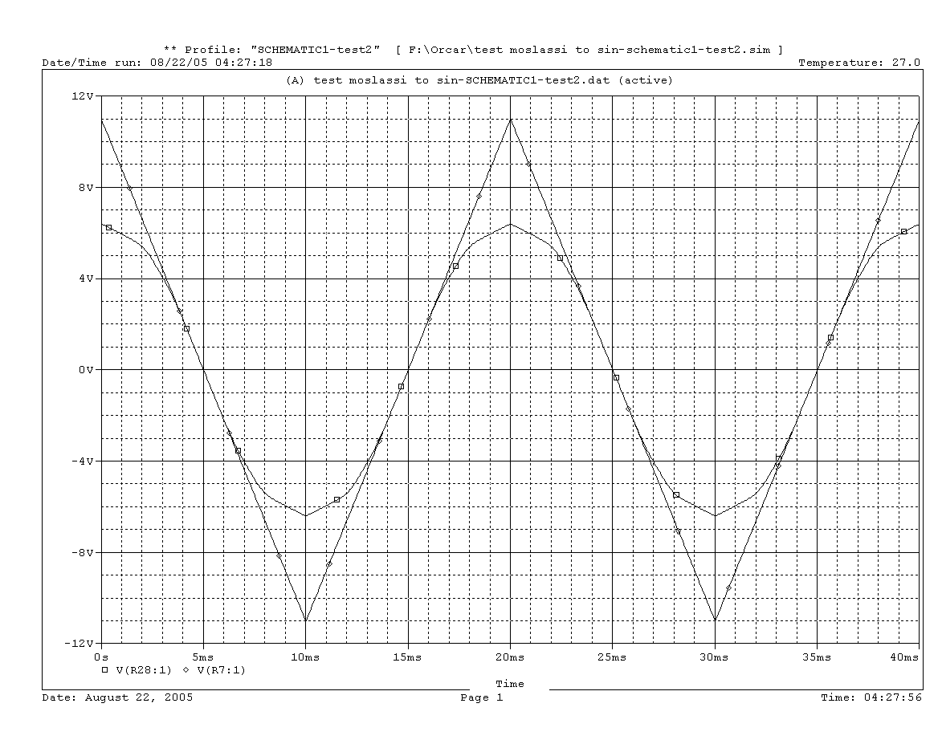
کنترل خروجی
برای آنکه خروجی را نیز کنترول کرد از نظر نوع موج و دامنهاز دو آی سی 4052 وAD7528 نصف آن استفاده شده است .
آی سی 4052 یک آنالگ سویچ یک به چهار میباشد که باآن نوع موج خروجی ( مربعی، مثلثی و سینوسی ) را انتخاب میکنیم این آی همانند ای سی 4051 میباشد . خروجی این ای سی به Vref آسی AD7528 رفته که همان آسی که برای کنترل فرکانس هم استفاده میگردد.
ای اسی در این صورت مانند یک ولوم عمل کرده و ولتاژ را کاهش داده که با یک تقویت کنده opamp ی به مقدار ولتاژ مورد نظر رسید در این صورت کار کنترول دامنه نیز به صورت دیجیتال در آمده است.

میکروکنترولر Atmega16L
این میکرو دارای 32 تا I/O میباشد
ولتاژ تغذیه 5.5 تا 2.7 را میتواند تحمل کند
دارای K16 بایت حافظه فلش (قابل برنامه ریزی)
و1024 بایت Ram میباشد
واز فرکانسهای m1وm2وm4وM8 را بطور داخلی استفاده میکند

در اینجا این میکرو برای کنترول سیستم استفاده میشود که به وسیله 4 کلید که برروی برد تعبیه شده است میتوان کنترول سیستم را به دست گرفت .
برای برنامه نویسی میکرو کنترلر AVR زبان C که در قالب codveiton استفاده میکنیم.
برای کنترل کلیدها که یک سر آنها به زمین وصل شده است و دیگری به میکرو، به طور داخلی به وسیله ریجسترهای کنترول پورت میکرو پولاپ شده که هنگامی که کلیدی فشار داده نشده باشد عدد یک خوانده و در صورت فشار دادن کلید عدد صفر را میکرو بخواند.
برای خواندن کلید از تابع GetKey() استفاده شده است
این تابع چک میکند که آیا کلیدی فشار داده شده است یا خیر . در صورتی که کلید ی فشار داده شود مطابق با آن در خروجی عددی قرار میدهد .
LCD Text
این وسیله برای نمایش خروجی سیستم میباشد.که دارای دو سطر 16 کاراکتری است.
فرکانس خروجی ،دامنه خروجی ونوع موج خروجی در اینLCD قابل نمایش میباشد.
دستورات مورد نیاز

lcd_init(16);
این دستور راه انداز LCD Text میباشد که چگونگی کارکرد آنرا تنظیم میکند.
lcd_gotoxy(0,3);
این دستور برای بردن خط نشان به نقطه مورد نظر میباشد به عنوان مثال مکان نما را به خط اول کاراکتر چهارم میبرد .
lcd_putchar('0');
این دستور یک کاراکتر مورد نظر را در جای مکان نما قرار می دهد .
lcd_puts (str);
این دستور برای نمایش یک سری کاراکتر بر روی LCD میباشد. این دستور کاراکتر ها را از داخل حافظه RAM برداشته و بر روی LCD نشان می دهد.
lcd_putsf("KHz ");
این دستور برای نمایش یک سری کاراکتر بر روی LCD میباشد. این دستور کاراکتر ها را از داخل حافظه Flash برداشته و بر روی LCD نشان می دهد.
این دستورات در فایل Lcd.H ذخیره شده است که با دستورinclude <lcd.h>#_ فرا خوانی میگردد .
دستور دیگری که در این برنامه استفاده شده است دستور
void define_char(char flash *pc,char char_code)
میباشد که برای ایجاد کاراکتر جدید میتوان از آن استفاده نمود.برای اطلاع بیشتر به راهنمای این برنامه مراجعه شود.
در اینجا چند دستور دیگر مورد برسی قرار میگیرد.
delay_ms(100);
این دستور برای ایجاد تاخیر در برنامه میشود .
ltoa(256,srt);
این دستور برای تبدیل عدد به کدASCII که LCD بتواند آن را نمایش بدهد.

ساختار برنامه :
این برنامه ابتدا بعد از تظیم نمودن مقادیر اولیه سیستم به داخل حلقه بی نهایت While() می افتد که اصل بر نامه در اینجا قرار دارد. سیستم منتظر میماند تا کلیدی فشار داده شود .
در صورتی که کلید Select باشد باعث تعویض متغیر سیستم می شود که بین متغیر های نوع خروجی ، دامنه خروجی و فرکانس آن در حال گردش می باشد به عنوان مثال در صورتی بروی نوع موج باشد به سراغ دامنه می رود.
در صورتی که کلید up وDown باشد متغیر مورد نظر را تغیر داده و خروجی آنرا در سخت افزار اجرا میکند

Main

مقدار دهی اولیه توسط wizard انجام شده است

راه اندازی lcd , وایجاد شکل فلش برای آن

ایجاد یک سیگنال به صورت پیش فرض به وسیله توابع set Frequency,Set OutPut Signal,SetGain

گرفتن کلید
(Get Key)

Key_Select
افزایش OP برای آنچه کاربر میخواهد تغییر دهد

Key _up
بردن فلش در جایی که کاربر میخواهد تغییر انجام دهد
Key_down

با توجه op

Op=1
تغییر نوع سیگنال
تغییر مقدار Output signalبا توجه به کلید فشار داده شده
استفاده از تابع Set OutPut
Op=2
تغییردامنه سیگنال
تغییر مقدارGain با توجه به کلید فشار داده شده
استفاده از تابع Set Gain
Op=3
تغییر فرکانس سیگنال
(مقادیر بزرگ)
تغییر مقدار Frequency highبا توجه به کلید فشار داده شده
Op=4
تغییر فرکانس سیگنال
(مقادیر کوچک)
استفاده از تابع Set frequency
تغییر مقدار Frequency lowبا توجه به کلید فشار داده شده
Write Dac7528
ریختن مقدار ADC بر روی پورت

انتخاب ADC

فعال سازی پایه Enable و سپس غیر فعال کردن آن
(برای نوشتن بر روی ADC)

پایان تابع

Setfrequency

انتخاب یکی از خازنها به وسیله آنالوگ سویچ (4051) برای تنظیم (تغییرات برگ)

تنظیم فرکانس به وسیله تنظیم ولتاژ خروجی ADC (تغییر کوچک)(Write ADC7528)

محاسبه فرکانس خروجی به وسیله مقادیر ورودی برای نمایش بر روی LCD

پایان تابع

Setout put

cy

با توجه به ورودی تابع(سینوسی،مربعی، مثلثی) انتخاب آن در خروجی آنالوگ سویچ (4052) به وسیله تنظیم پایه های آن

پایان تابع
ایجاد یکی از شکلهای پالس سینوسی مربعی یا مثلثی بر روی LCD و نمایش ان

GetKey

چک کند کدام یک از کلیدها فشار داده شده است
Key_Select
Key_down

خیر
أيا کلید قبلا فشار داده شده است؟

Key _up
بله
خیر
أيا کلید قبلا فشار داده شده است؟
مقدار کلید را باز گردان

بله
هیچ کدام

عنوان به Oxff مقدار داده فشار کلید که این گردان باز نشده
100 میلی ثانیه صبر کن

پایان تابع

برنامه نرم افزاری

This program was produced by the
CodeWizardAVR V1.23.8c Standard
Automatic Program Generator
©

Project :
Version :
Date : 1/8/2005
Author : n.aslani
Company :
Comments:

Chip type : ATmega16L
Program type : Application
Clock frequency : 1.000000 MHz
Memory model : Small
External SRAM size : 0
Data Stack size : 256
*********************************************/

#include <mega16.h>
#include <delay.h>
#include <stdlib.h>
// Alphanumeric LCD Module functions
#asm
.equ __lcd_port=0x12
#endasm
#include <lcd.h>

// Declare your global variables here
#define DAC_PORT PORTA
#define DAC_PIN_WR PORTB.4
#define DAC_PIN_E PORTB.3
#define DAC_PIN_AB PORTB.2

#define F51_PIN0 PORTB.5
#define F51_PIN1 PORTB.6
#define F51_PIN2 PORTB.7

#define F52_PIN0 PORTB.0
#define F52_PIN1 PORTB.1

#define Key_Select PINC.0
#define Key_Up PINC.3
#define Key_Down PINC.2

void define_char(char flash *pc,char char_code)
{
char i,a;
a = (char_code<<3) | 0x40;
for (i=0; i<8; i++) lcd_write_byte(a++,*pc++);
}

void WriteDAC7528(unsigned char DAC,unsigned char AB )
{
DAC_PORT = DAC;
if (AB)
{
DAC_PIN_AB =1;
}
else
{
DAC_PIN_AB =0;
};
DAC_PIN_WR = 0 ;
DAC_PIN_E = 0;
#asm("nop")
DAC_PIN_WR = 1 ;
DAC_PIN_E = 1;
}

flash char ChMosalasi [] ={ 0x00,0x00,0x00,0x00,0x00,0x11,0x0A,0x04};
flash char ChMosalasi2[] ={ 0x00,0x04,0x0A,0x11,0x00,0x00,0x00,0x00};
flash char ChMoraba [] ={ 0x00,0x00,0x07,0x04,0x04,0x1C,0x00,0x00};
flash char ChMoraba2 [] ={ 0x00,0x00,0x1C,0x04,0x04,0x07,0x00,0x00};
flash char ChSin [] ={ 0x01,0x02,0x04,0x04,0x04,0x08,0x10,0x00};
flash char ChSin2 [] ={ 0x10,0x08,0x04,0x04,0x04,0x02,0x01,0x00};
flash char ChFelesh2 [] ={ 0x00,0x04,0x08,0x1F,0x08,0x04,0x00,0x00};
flash char ChFelesh [] ={ 0x00,0x04,0x02,0x1F,0x02,0x04,0x00,0x00};
#define LSignalX 11
#define LSignalY 0
#define LGainX 1
#define LGainY 0
#define LFrequencyX 1
#define LFrequencyY 1
#define LFrequencyX2 15

void SetOutputSignal(unsigned char Mode )
{
switch( Mode )
{
case 0: // mosalsi
F52_PIN0 = 0;
F52_PIN1 = 0;
define_char(ChMosalasi ,0);
define_char(ChMosalasi2,1);
break;
case 1: // sin
F52_PIN0 = 1;
F52_PIN1 = 0;
define_char(ChSin ,0);
define_char(ChSin2 ,1);
break;
default : // Moraba
F52_PIN0 = 0;
F52_PIN1 = 1;
define_char(ChMoraba ,0);
define_char(ChMoraba2 ,1);
}
lcd_gotoxy(LSignalX,LSignalY);
lcd_putsf("\8\9\8\9\8");

}
void SetGain(unsigned char A )
{
char str[10];
WriteDAC7528(A,1);
lcd_gotoxy(LGainX,LGainY);

lcd_putsf("G=");
itoa((A/20),str);
lcd_puts (str);
lcd_putchar('.');
itoa((int)(A%20)*5,str);
lcd_puts (str);
lcd_putsf("v ");

}
void SetFrequency(unsigned char Ftq ,unsigned char DBFtq)
{
unsigned char str[10];
unsigned long int K;
Ftq +=50;
switch( DBFtq)
{
case 0: //1 Hz
F51_PIN0 = 1;
F51_PIN1 = 0;
F51_PIN2 = 1;
K = 1;
break;
case 1: //10 Hz
F51_PIN0 = 0;
F51_PIN1 = 0;
F51_PIN2 = 1;
K = 10;
break;
case 2: //100 Hz
F51_PIN0 = 1;
F51_PIN1 = 1;
F51_PIN2 = 0;
K = 100;
break;
case 3: //1k Hz
F51_PIN0 = 0;
F51_PIN1 = 1;
F51_PIN2 = 0;
K = 1;
break;
case 4: //10k Hz
F51_PIN0 = 1;
F51_PIN1 = 0;
F51_PIN2 = 0;
K = 10;
break;
case 5: //100k Hz
F51_PIN0 = 0;
F51_PIN1 = 0;
F51_PIN2 = 0;
K = 100;
break;
}

WriteDAC7528(Ftq,0);
lcd_gotoxy(LFrequencyX,LFrequencyY);
lcd_putsf("Frq =");

K = K * Ftq;
ltoa((K/100),str);
lcd_puts (str);

if ((K%100) != 0)
{
lcd_putchar('.');
ltoa((K%100),str);
lcd_puts (str);
}
if (DBFtq >= 3)
lcd_putsf("KHz ");
else
lcd_putsf("Hz ");
}

char GetKey()
{
static char KeySelect_Dwon;
static char KeyUp_Dwon;
static char KeyDown_Dwon;

if (Key_Select == 0)
{
delay_ms(10);
if (KeySelect_Dwon==0)
{
return 0xFF;
}
KeySelect_Dwon=0;
return 1;
}
else
KeySelect_Dwon=1;

if (Key_Up == 0)
{
delay_ms(30);
if (KeyUp_Dwon!=0)
{
delay_ms(100);
KeyUp_Dwon=0;
}
return 3;
}
else
KeyUp_Dwon=1;

if (Key_Down == 0)
{
delay_ms(30);
if (KeyDown_Dwon!=0)
{
delay_ms(100);
KeyDown_Dwon=0;
}
return 2;
}
else
KeyDown_Dwon=1;
return 0xFF;

}

void main(void)
{
// Declare your local variables here
unsigned char OutputSignal = 0 ,
Gain = 20,
FrequencyHigh = 1,
FrequencyLow = 50;

// Input/Output Ports initialization
// Port A initialization
// Func0=Out Func1=Out Func2=Out Func3=Out Func4=Out Func5=Out Func6=Out Func7=Out
// State0=0 State1=0 State2=0 State3=0 State4=0 State5=0 State6=0 State7=0
PORTA=0x00;
DDRA=0xFF;

// Port B initialization
// Func0=Out Func1=Out Func2=Out Func3=Out Func4=Out Func5=Out Func6=Out Func7=Out
// State0=0 State1=0 State2=0 State3=0 State4=0 State5=0 State6=0 State7=0
PORTB=0x00;
DDRB=0xFF;

// Port C initialization
// Func0=In Func1=In Func2=In Func3=In Func4=In Func5=In Func6=In Func7=In
// State0=P State1=P State2=P State3=P State4=P State5=P State6=P State7=P
PORTC=0xFF;
DDRC=0x00;

// Port D initialization
// Func0=In Func1=In Func2=In Func3=In Func4=In Func5=In Func6=In Func7=In
// State0=T State1=T State2=T State3=T State4=T State5=T State6=T State7=T
PORTD=0x00;
DDRD=0x00;

// Timer/Counter 0 initialization
// Clock source: System Clock
// Clock value: Timer 0 Stopped
// Mode: Normal top=FFh
// OC0 output: Disconnected
TCCR0=0x00;
TCNT0=0x00;
OCR0=0x00;

// Timer/Counter 1 initialization
// Clock source: System Clock
// Clock value: Timer 1 Stopped
// Mode: Normal top=FFFFh
// OC1A output: Discon.
// OC1B output: Discon.
// Noise Canceler: Off
// Input Capture on Falling Edge
TCCR1A=0x00;
TCCR1B=0x00;
TCNT1H=0x00;
TCNT1L=0x00;
OCR1AH=0x00;
OCR1AL=0x00;
OCR1BH=0x00;
OCR1BL=0x00;

// Timer/Counter 2 initialization
// Clock source: System Clock
// Clock value: Timer 2 Stopped
// Mode: Normal top=FFh
// OC2 output: Disconnected
ASSR=0x00;
TCCR2=0x00;
TCNT2=0x00;
OCR2=0x00;

// External Interrupt(s) initialization
// INT0: Off
// INT1: Off
// INT2: Off
GICR|=0x00;
MCUCR=0x00;
MCUCSR=0x00;

// Timer(s)/Counter(s) Interrupt(s) initialization
TIMSK=0x00;

// Analog Comparator initialization
// Analog Comparator: Off
// Analog Comparator Input Capture by Timer/Counter 1: Off
// Analog Comparator Output: Off
ACSR=0x80;
SFIOR=0x00;

// LCD module initialization
lcd_init(16);

define_char(ChFelesh ,7);
define_char(ChFelesh2 ,6);
SetOutputSignal(OutputSignal);
SetGain( Gain);
SetFrequency(FrequencyLow,FrequencyHigh);
while (1)
{
unsigned char Key ;
unsigned char op ;
Key = GetKey();

lcd_gotoxy(0,3);
lcd_putchar(Key+'0');
if (Key == 1)
{
op++;
if ( op > 4) op =1;
switch(op )
{
case 1: // Signal
lcd_gotoxy(LFrequencyX2,LFrequencyY);
lcd_putchar(' ');
lcd_gotoxy(LSignalX-1,LSignalY);
lcd_putchar(7);
break;
case 2: // GainX
lcd_gotoxy(LSignalX-1,LSignalY);
lcd_putchar(' ');
lcd_gotoxy(LGainX-1,LGainY);
lcd_putchar(7);
break;
case 3: // Frequency
lcd_gotoxy(LGainX-1,LGainY);
lcd_putchar(' ');
lcd_gotoxy(LFrequencyX-1,LFrequencyY);
lcd_putchar(7);
break;
case 4: // Frequency Low
lcd_gotoxy(LFrequencyX-1,LFrequencyY);
lcd_putchar(' ');
lcd_gotoxy(LFrequencyX2,LFrequencyY);
lcd_putchar(6);
break;
}
}
if (Key == 2)// Key up
{
switch(op )
{
case 1: // Signal
OutputSignal ++;
if (OutputSignal >2)
OutputSignal=0;
SetOutputSignal(OutputSignal);
break;
case 2: // Gain
Gain ++;
SetGain(Gain);
break;
case 3: // Frequency
FrequencyHigh ++;
if (FrequencyHigh >5)
FrequencyHigh =5;

SetFrequency(FrequencyLow,FrequencyHigh);
break;
case 4: // Frequency Low
FrequencyLow ++;
if (FrequencyLow >200)
FrequencyLow =200;
SetFrequency(FrequencyLow,FrequencyHigh);
break;
}
}
if (Key == 3)// Key Down
{
switch(op )
{
case 1: // Signal
OutputSignal ++;
if (OutputSignal >2)
OutputSignal=0;
SetOutputSignal(OutputSignal);
break;
case 2: // Gain
Gain --;
SetGain(Gain);
break;
case 3: // Frequency
FrequencyHigh --;
if (FrequencyHigh >5)
FrequencyHigh =0;
SetFrequency(FrequencyLow,FrequencyHigh);
break;
case 4: // Frequency Low
FrequencyLow --;
if (FrequencyLow >200)
FrequencyLow =0;
SetFrequency(FrequencyLow,FrequencyHigh);
break;
{
{
نتیجه گیری :
این مدار برای تولید امواج سینوسی، مثلثی، مربعی در محدوده دامنه 15 الی 15- ولت در محدوده فرکانس 50 هرتز الی 30 کیلو هرتز کار میکند. در اینجا به چند مورد از اشکالات مدار اشاره می شود که این مشکلات ناشی از قطعات استفاده شده در این مدار می باشد.
Opamp : اين المان تا فركانس 1MHZ مي تواند کار کند ولی به دلیل Slowreat آن برای پیک ولتاژ بالاتر کاربرد کمتری دارد.به علت این مشکل در فرکانسهای بالا مشکلات زیادی بوجود می آید.
آنالوگ سویچ ها : این دو IC در هر پایه خازنهای معادل چند پیکو فاراد دارند که هنگام استفاده از فازهای کوچک با آنها موازی میشوند و با مقدار خازن استفاده شده جمع شده و ایجاد اختشاش میکند.
با توجه به نوع چیدما نمدار و استفاده از برد سوراخ دار سلفها و خازنهای ناخواسته در مدار ایجاد می شود که باعث ناپایداری و ایجاد هارمونیک هایی از فرکانس در درون مدار میگردد

